Jak jistě víte, město Pardubice prozatím nepodporuje svoz kovového odpadu rozmístěním šedých kontejnerů ve městě. Jediná možnost tedy zůstává takový odpad odvážet na sběrné dvory. Chápu, že pro mnohé z Vás je to daleko, a proto bych Vám rád třídění kovového odpadu usnadnil. Pod schody u sklepů je umístěna krabice (viz foto), do které, prosím, kovový odpad odkládejte, budu ho pravidelně odvážet na sběrný dvůr.

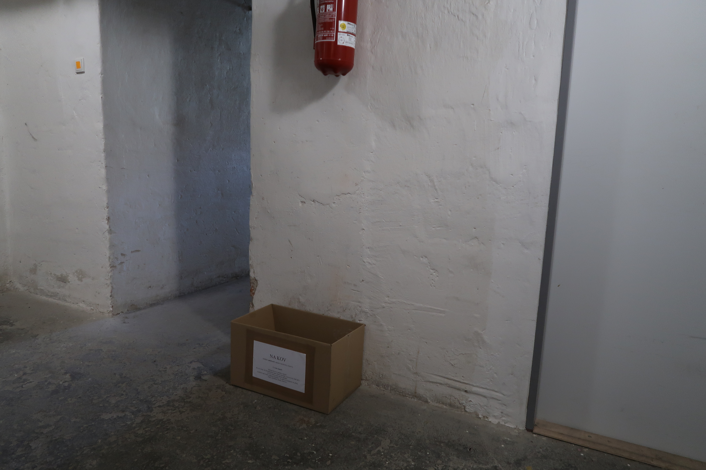

Co tam můžu vyhodit (nejprve opláchnout):

- Nápojové plechovky,
- konzervy.

Co tam nepatří:

- Stlačené kovové nádoby (spreje),
- kovové obaly od nebezpečných látek (barev, benzínu, motorových olejů atd.),
- kovové obaly, které nejsou prázdné,
- kombinované obaly (nápojové kartony – ty patří do kontejneru na plast),
- obaly znečištěné zbytky potravin.

